数据结构课程大作业
报告

姓 名：张瑞鹏
学 号：2020101124
专 业：计算机科学与技术

简单的电梯模拟系统（小二号黑体）
作者：张瑞鹏（小四号楷体）

- 大作业的功能及特点 （四号黑体）
- 根据使用者输入的楼层，动态展示电梯的运行轨迹。
- 用随机数模拟每个楼层有多少人，每个人要到哪个楼层，动态图展示电梯的运行。
- 使用者手动输入每个楼层有多少人，每个人要到哪个楼层，动态图展示电梯的运行。
- 特点：每一轮流程结束，电梯自动返回一楼
- 特点：能够动态的展示，尽量让电梯的调度更加直观。
- 大作业需求分析
简述原因：电梯，无论是居民住宅区还是在学校的教学楼，宿舍楼相信大家都随处可见。就在某一天我在宿舍楼下等电梯的时候，一个现象让我突发奇想，就做一个简单的电梯模拟系统作为我的大作业吧。
我们宿舍共有两辆电梯，十三层楼，每层楼有近百位学生。假如正处下课回宿舍的高峰期，学生对电梯的需求量可想而知。经观察分析，学生乘坐电梯的需求比较单一，基本都是从一楼直接坐回自己的宿舍。高峰期时，有非常多的同学在一楼等候电梯，假设两辆电梯都在高层，只会下来一辆！为什么呢？是因为电梯只能识别一楼有乘客需要电梯，但电梯并不清楚在一楼等电梯的同学一共有多少，因此，电梯系统之会安排一辆电梯来接同学们。这显然是不科学的。然而由于硬件的限制，让电梯智能识别一楼有多少人，少于多少人派一辆电梯，多于多少人派两辆电梯，这样子是不实际的。如果要尽可能地节约成本，不改变硬件，因此，我们只能从软件的角度优化。对于向我们宿舍这种特定的场合，其实可以通过增加一条命令：即电梯凡是处于空闲的状态，即返回一楼。这样一条看似简单的命令却可以解决我们宿舍电梯目前所面临的一个重要问题。
基于这样一个思路，我想做一个普通的电梯的调度系统，即假设接收若干的命令（不同人在不同楼层按下的，以及电梯内乘客按下的），产生一个调度方案，在方案的最后再加上一条返回首层的命令。
由于只是模拟，没有条件让我在真实的电梯上进行测试，于是便产生大作中另外一个重要板块，即设计一个可以动态变化的模拟图像（用字符排版来模拟的图像），来展现前面调度程序的思路，来让作业显得更加只直观丰满。
最终作业包括了三部分（1）随机数模拟每一层每一个人要去往哪里，把安排的结果交给模拟图像展示（2）手动输入每层楼的每个人分别要到哪里，把安排好的结果交给模拟图像展示（3）直接对模拟图像输入命令，展示模拟图像。

- 大作业的设计
- 主要数据结构 （小四号宋体加粗）
命令队列：用列队处理电梯的命令 先到的命令先执行
抽象数据类型：dainti[2] 表示dainti[0]表示电梯所在楼层，dainti[1]表示电梯状态
抽象数据类型：记录每一层所有的人数，以及上行楼层和下行楼层，结构体数组，结构体内包含指针方便无限扩充。
struct PassengerNode
{
int PassengerNum;
Floor* UpFloor;
Floor* DownFloor;
};
struct PassengerList
{
PassengerNode ListFloor[10];
};

- 详细设计的算法
（1）.简单对电梯发出指令：
通过打印和清屏的方式，模拟电梯能够动态运动，每接收一个指令，即立 即做出移动的。其实是用循环来打印静态的概念图，sleep后，通过清屏，打印下一张，模拟动态效果。
（2）.随机产生对电梯发出指令：
通过随机产生随机数，模拟每层楼有多少个人乘坐电梯，在通过产生随机数，模拟每个人分别前往哪个楼层。接收到这些信息之后，通过辅助数组记录所有信息，辅助数组以楼层为单位记录信息。根据储存的信息和电梯自身的位置，从最近的楼层开始运行，根据这种方法，把所计算出来的路径放到列队中，用（1）的原理，把命令交给（1）让模拟动画执行
（3）.与（2）的原理大致相同，不同的是，（3）所有的人数都由操作者来决定，决定每层楼有多少人，每个人将前往哪个楼层等等，由操作者输入后，程序将其整理进数组中，在计算好具体路径很方向，把命令交给列队，列队在把数据递交给与（1）原理相同的函数中，实现动画展示。
- 测试
- 测试用例
（1）1—10都测试过（2）随机生成（3）第一层5名同学，分别去往2，5，7，8，10层 第六层一名同学去往1楼，第八层一名同学去往3楼
- 测试结果截图和分析
由于是动态展示，截屏效果不佳
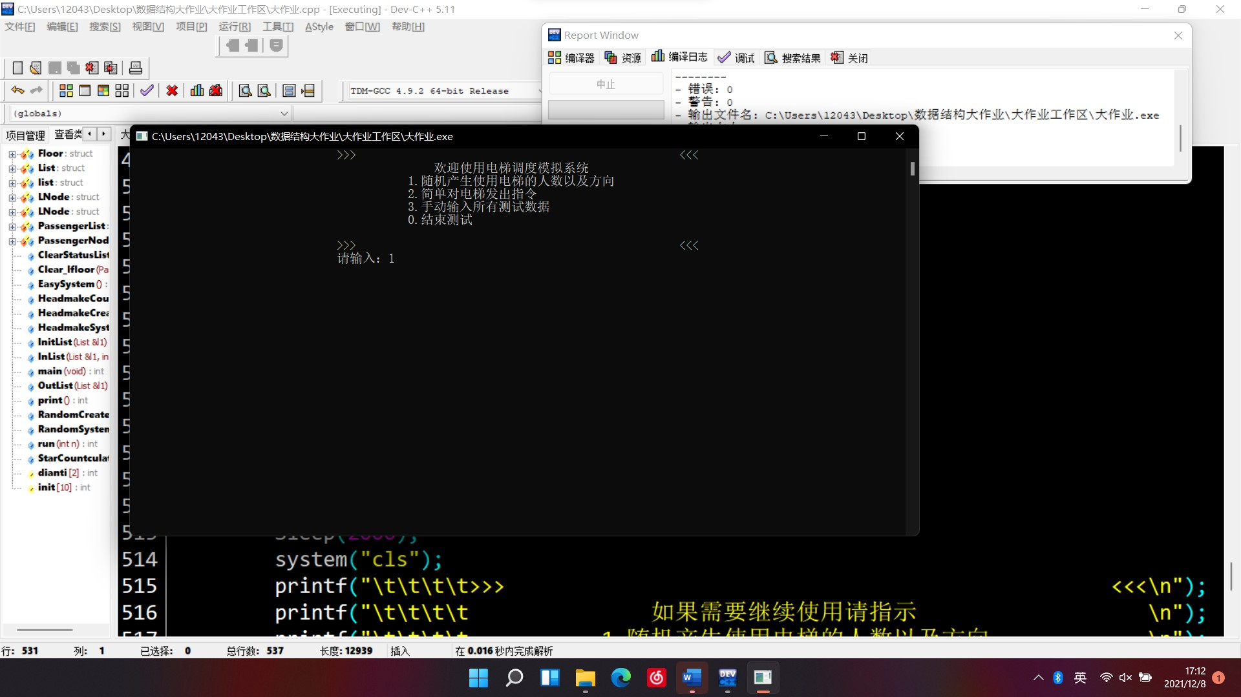
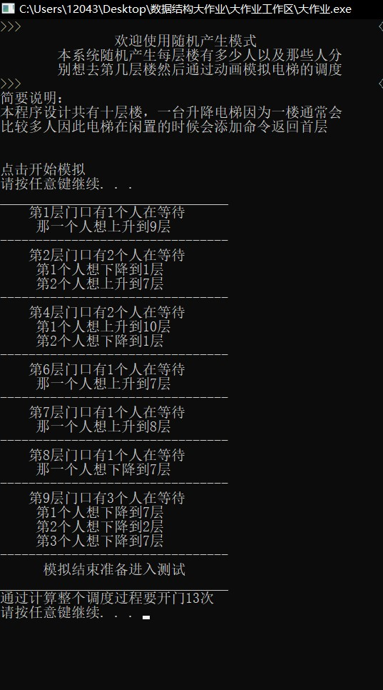

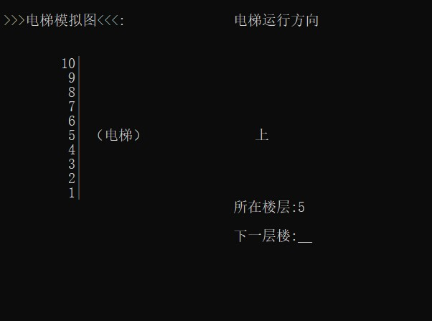
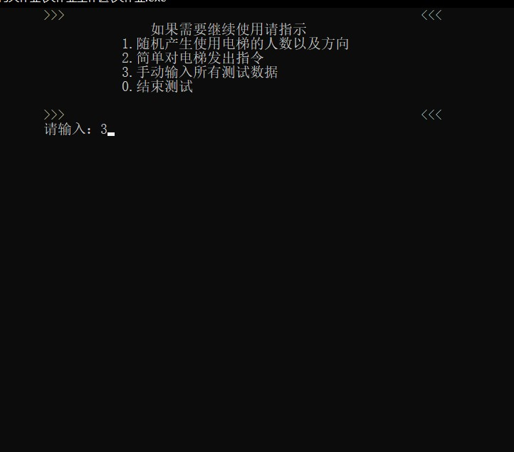
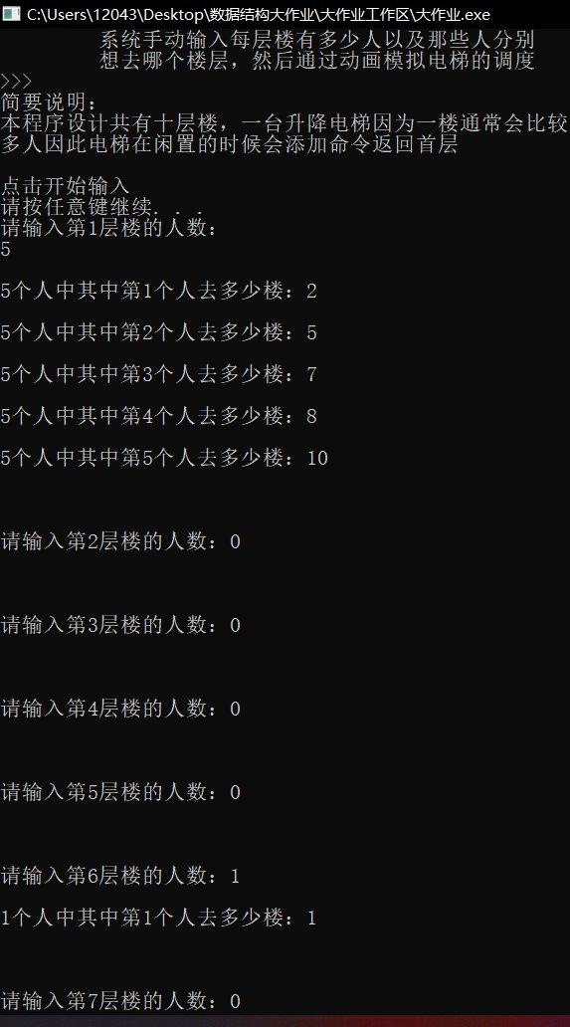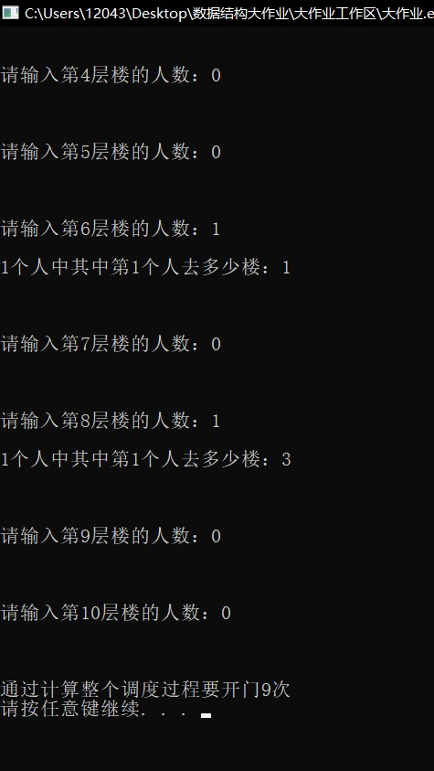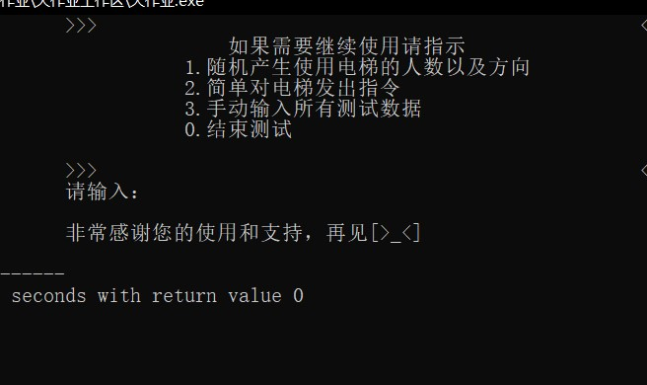
- 感想与体会
- 基础知识非常重要，任何内容都无法脱离基础知识
- 多查资料，多自学，自学学到更多课本没有的知识
- 多创新，多点想法，实现更多价值。
- 实力还不足，有待加强。
- 参考文献（或网址）
https://www.csdn. net
- 附录
原程序清单

///ListQueue.h
#include <stdio.h>
#include <windows.h>
#include <stdlib.h>
#define Num 10

# define TURE 1
#include <stdio.h>
#include <windows.h>
#include <stdlib.h>

# define FALSE 0
# define OK 1
# define ERROR 0
# define INFEASLBLE -1
# define OVERFLOW -2

typedef int Status;

typedef struct LNode//列队的节点
{
int data;
LNode* next;
}LNode;

typedef struct List//储存电梯去向
{
int count;//统计列队中共有多少人数
LNode* front;
LNode* rear;//头指针 ,尾指针

}list;

Status InitList(List &l1)//初始化一个列队
{
l1.front = (LNode*)malloc(sizeof(LNode));
if(!l1.front)exit(OVERFLOW);

l1.rear = l1.front;

l1.front->next = NULL;//头节点的指向NULL

l1.count = 0;//初始化

return OK;
}
Status InList(List &l1,int n)//从队尾插入 插入的数据是n
{

LNode* pNew;

pNew = (LNode*)malloc(sizeof(LNode));
if(!pNew)exit(OVERFLOW);//分配新的地址

pNew->data = n;
pNew->next = l1.rear->next;
l1.rear->next = pNew;
l1.rear = pNew;//从尾部插入

l1.count++;

return OK;
}

int OutList(List &l1)//从对头移除
{
if(l1.front!=l1.rear)
{
if(l1.front->next==l1.rear)
{
l1.rear = l1.front;
int n = l1.front->next->data;
LNode* Trash;
Trash = l1.front->next;
l1.front->next = Trash->next;

free(Trash);
l1.count--;

return n;//返回有效的楼层数
}
else
{
int n = l1.front->next->data;

LNode* Trash;
Trash = l1.front->next;
l1.front->next = Trash->next;

free(Trash);
l1.count--;
return n;//返回有效的楼层数
}
}
else
{
return 0;
}

}

///大作业.cpp；
#include <stdio.h>
#include <windows.h>
#include <stdlib.h>
#include "ListQueue.h"

#define Num 10
# define TURE 1
# define FALSE 0
# define OK 1
# define ERROR 0
# define INFEASLBLE -1
# define OVERFLOW -2

typedef int Status;

// 初始化一个电梯, 电梯位于一楼,停止状态
int dianti[2]={1,0};

// 定义一个存储电梯内部按键的数组
int init[10];

// 绘图函数

int print()
{
printf("\n\n\t\t>>>电梯模拟图<<<:\t\t电梯运行方向\n\n\n");
int i;
for(i=0;i<10;i++)
{
printf("\t\t\t%2d| ",10-i);
if(10-i==dianti[0])
{
printf("（电梯）\t\t ");
if(-1==dianti[1])
printf("下");
if(1==dianti[1])
printf("上");
if(0==dianti[1])//停止状态
printf("停");
}
printf("\n");
}
printf("\t\t\t\t\t\t所在楼层:%d",dianti[0]);
printf("\n\n\t\t\t\t\t\t下一层楼:__\b\b");
}
// 电梯的运行
int run(int n)
{ //给定一定的层数,电梯将会逐步运行到指定楼层.
while(n!=dianti[0])
{
if(n>dianti[0])
{
dianti[1]=1;
dianti[0]++;
}
if(n<dianti[0])
{
dianti[1]=-1;
dianti[0]--;
}
Sleep(1000);
system("cls");
if(n==dianti[0])
dianti[1]=0;
print();
}
return n;
}

struct Floor
{
int whichfloor;
Floor* next;
};

struct PassengerNode
{
int PassengerNum;
Floor* UpFloor;
Floor* DownFloor;
};

struct PassengerList
{
PassengerNode ListFloor[10];
};

Status StarCountculate(List &WhereToGoTable)
{//这个函数应该是最困难最为重要的一个函数，随机产生一些客观条件再
//把客观要求体现在一个数字队列中，供电梯运行
void ClearStatusList(Status List[]);
void Clear_lfloor(PassengerList &lfloor);
void RandomCreate(PassengerList &lfloor);//模拟生成

Status ListGoingUp[10];//状态表
Status ListGoingDown[10];
ClearStatusList(ListGoingUp);
ClearStatusList(ListGoingDown);//初始化两个序列

PassengerList lfloor;
Clear_lfloor(lfloor);//初始化电梯乘客表
RandomCreate(lfloor);
int i;

for(i = 1;i<=10;i++)//扫描后得到状态表
{
if(lfloor.ListFloor[i].PassengerNum!=0)
{
if(lfloor.ListFloor[i].UpFloor!=NULL)
{
ListGoingUp[i] = 1;
Floor* p = lfloor.ListFloor[i].UpFloor;
while(p!=NULL)
{
int data = p->whichfloor;
ListGoingUp[data] = 1;
p = p->next;
}//读取所有上升楼层，并且放到状态上升数组
}//判断是否有上行的人
}//判断该楼层是否有人
}//扫描整个表
for(i = 10;i>=1;i--)
{
if(lfloor.ListFloor[i].PassengerNum!=0)
{
if(lfloor.ListFloor[i].DownFloor!=NULL)
{
ListGoingDown[i] = 1;
Floor* p = lfloor.ListFloor[i].DownFloor;
while(p!=NULL)
{
int data = p->whichfloor;
ListGoingDown[data] = 1;
p = p->next;
}//读取所有下降楼层，并且放到状态下降数组
}//判断是否有下行的人
}//判断该楼层是否有人
}//扫描整个表
for(i = 1;i<=10;i++)
{
if(ListGoingUp[i]!=0)
{
InList(WhereToGoTable,i);

}
}

for(i = 10;i>=1;i--)
{
if(ListGoingDown[i]!=0)
{
InList(WhereToGoTable,i);
}
}
if(WhereToGoTable.front->next->data==1)
{
OutList(WhereToGoTable);
}
if(WhereToGoTable.rear->data!=1)
{
InList(WhereToGoTable,1);
}
return OK;
}
Status HeadmakeCountculate(List &WhereToGoTable)
{//这个函数应该是最困难最为重要的一个函数，随机产生一些客观条件再
//把客观要求体现在一个数字队列中，供电梯运行
void ClearStatusList(Status List[]);
void Clear_lfloor(PassengerList &lfloor);
void HeadmakeCreate(PassengerList &lfloor);//模拟生成

Status ListGoingUp[10];//状态表
Status ListGoingDown[10];
ClearStatusList(ListGoingUp);
ClearStatusList(ListGoingDown);//初始化两个序列

PassengerList lfloor;
Clear_lfloor(lfloor);//初始化电梯乘客表
HeadmakeCreate(lfloor);
int i;

for(i = 1;i<=10;i++)//扫描后得到状态表
{
if(lfloor.ListFloor[i].PassengerNum!=0)
{
if(lfloor.ListFloor[i].UpFloor!=NULL)
{
ListGoingUp[i] = 1;
Floor* p = lfloor.ListFloor[i].UpFloor;
while(p!=NULL)
{
int data = p->whichfloor;
ListGoingUp[data] = 1;
p = p->next;
}//读取所有上升楼层，并且放到状态上升数组
}//判断是否有上行的人
}//判断该楼层是否有人
}//扫描整个表
for(i = 10;i>=1;i--)
{
if(lfloor.ListFloor[i].PassengerNum!=0)
{
if(lfloor.ListFloor[i].DownFloor!=NULL)
{
ListGoingDown[i] = 1;
Floor* p = lfloor.ListFloor[i].DownFloor;
while(p!=NULL)
{
int data = p->whichfloor;
ListGoingDown[data] = 1;
p = p->next;
}//读取所有下降楼层，并且放到状态下降数组
}//判断是否有下行的人
}//判断该楼层是否有人
}//扫描整个表
for(i = 1;i<=10;i++)
{
if(ListGoingUp[i]!=0)
{
InList(WhereToGoTable,i);

}
}

for(i = 10;i>=1;i--)
{
if(ListGoingDown[i]!=0)
{
InList(WhereToGoTable,i);
}
}
if(WhereToGoTable.front->next->data==1)
{
OutList(WhereToGoTable);
}
if(WhereToGoTable.rear->data!=1)
{
InList(WhereToGoTable,1);
}
return OK;
}
void HeadmakeCreate(PassengerList &lfloor)
{
int i,j;
int n;//人数
int floornum;
for(i = 1;i<=10;i++)//十层楼
{
printf("请输入第%d层楼的人数：",i);
scanf("%d",&n);printf("\n");

if(n!=0)
{
for(j = 1;j<=n;j++)
{
printf("%d个人中其中第%d个人去多少楼：",n,j);
scanf("%d",&floornum);printf("\n");

if(floornum>i)
{
lfloor.ListFloor[i].PassengerNum++;//防止有傻逼从i到i
Floor* F1;

F1 = (Floor*)malloc(sizeof(Floor));if(!F1)exit(OVERFLOW);
F1->whichfloor = floornum;

F1->next = lfloor.ListFloor[i].UpFloor;
lfloor.ListFloor[i].UpFloor = F1;
}
else if(floornum<i)
{
lfloor.ListFloor[i].PassengerNum++;//防止有傻逼从i到i
Floor* F1;
F1 = (Floor*)malloc(sizeof(Floor));if(!F1)exit(OVERFLOW);
F1->whichfloor = floornum;

F1->next = lfloor.ListFloor[i].DownFloor;
lfloor.ListFloor[i].DownFloor = F1;
}
}
}
printf("\n\n");
}
}
void RandomCreate(PassengerList &lfloor)//随机数法模拟楼层人数
{
int i,j;
int n;//人数
int floornum;
printf("________________________________\n");
for(i = 1;i<=10;i++)//十层楼
{
n=rand()%4;//产生0到3的随机数

if(n!=0)
{
printf(" 第%d层门口有%d个人在等待\n",i,n);
for(j = 1;j<=n;j++)
{//现在是第i层
floornum = rand()%11;//产生0到10的随机数
while(floornum==0||floornum==i)
{
floornum = rand()%11;//产生0到10的随机数
}

if(floornum>i)
{
if(n == 1)
{

//printf("________________________________\n");
printf(" 那一个人想上升到%d层\n",floornum);
}
else
{
//printf("________________________________\n");
printf(" 第%d个人想上升到%d层\n",j,floornum);
}

lfloor.ListFloor[i].PassengerNum++;//防止有傻逼从i到i
Floor* F1;

F1 = (Floor*)malloc(sizeof(Floor));if(!F1)exit(OVERFLOW);
F1->whichfloor = floornum;

F1->next = lfloor.ListFloor[i].UpFloor;
lfloor.ListFloor[i].UpFloor = F1;
}
else if(floornum<i)
{
if(n == 1)
{
printf(" 那一个人想下降到%d层\n",floornum);
}
else
{
printf(" 第%d个人想下降到%d层\n",j,floornum);
}

lfloor.ListFloor[i].PassengerNum++;//防止有傻逼从i到i
Floor* F1;
F1 = (Floor*)malloc(sizeof(Floor));if(!F1)exit(OVERFLOW);
F1->whichfloor = floornum;

F1->next = lfloor.ListFloor[i].DownFloor;
lfloor.ListFloor[i].DownFloor = F1;
}
}//遍历随机人数

printf("--------------------------------\n");
} //判断随机数是否为0

} //循环十层
printf(" 模拟结束准备进入测试 \n");
printf("________________________________\n");
}
void Clear_lfloor(PassengerList &lfloor)
{
int i;
for(i = 1;i<=10;i++)
{
lfloor.ListFloor[i].DownFloor = NULL;
lfloor.ListFloor[i].UpFloor = NULL;
lfloor.ListFloor[i].PassengerNum = 0;
}
}
void ClearStatusList(Status List[])
{
int i;
for(i = 1;i<=10;i++)
{
List[i] = 0;
}
}

void RandomSystem()
{
List WhereToGoTable;//这个队列将是电梯运行的最终队列
Sleep(2000);
system("cls");
printf(">>> <<<\n");
printf(" 欢迎使用随机产生模式 \n");
printf(" 本系统随机产生每层楼有多少人以及那些人分 \n");
printf(" 别想去第几层楼然后通过动画模拟电梯的调度 \n");
printf(">>> <<<\n");

printf("简要说明：\n");
printf("本程序设计共有十层楼，一台升降电梯因为一楼通常会\n");
printf("比较多人因此电梯在闲置的时候会添加命令返回首层\n");
printf("\n");
printf("\n点击开始模拟\n") ;

system("pause");

InitList(WhereToGoTable);
StarCountculate(WhereToGoTable);
printf("通过计算整个调度过程要开门%d次\n",WhereToGoTable.count);

/*LNode* p = WhereToGoTable.front->next;
while(p!=NULL)
{
printf("%d\n",p->data);
p = p->next;
}*/
system("pause");
int n = 1;
int r=0;//目前所在楼层
print();
while(n)
{
n = OutList(WhereToGoTable);//产生0-10的随机数

if(n!=0&&n!=r)
printf("%d",n);
if(0<n && n < Num+1 && n!=r)
r=run(n);
Sleep(2000);
}
}

void EasySystem()
{
Sleep(2000);
system("cls");
int n = 1;
int r=0;//目前所在楼层

print();
while(n!=0)
{
//产生0-10的随机数
printf("请输入想要到达的楼层：");
scanf("%d",&n);
if(n!=0&&n!=r);
if(0<n && n < Num+1 && n!=r)
r=run(n);
Sleep(2000);
}
}
void HeadmakeSystem()
{
Sleep(2000);
system("cls");
List WhereToGoTable;//这个队列将是电梯运行的最终队列
printf(">>> <<<\n");
printf(" 欢迎使用电梯调度模拟系统 \n");
printf(" 系统手动输入每层楼有多少人以及那些人分别 \n");
printf(" 想去哪个楼层，然后通过动画模拟电梯的调度 \n");
printf(">>> <<<\n");

printf("简要说明：\n");
printf("本程序设计共有十层楼，一台升降电梯因为一楼通常会比较\n");
printf("多人因此电梯在闲置的时候会添加命令返回首层\n");
printf("\n点击开始输入\n") ;

system("pause");

InitList(WhereToGoTable);
HeadmakeCountculate(WhereToGoTable);
printf("通过计算整个调度过程要开门%d次\n",WhereToGoTable.count);

system("pause");
int n = 1;
int r=0;//目前所在楼层
print();
while(n)
{
n = OutList(WhereToGoTable);//产生0-10的随机数

if(n!=0&&n!=r)
printf("%d",n);
if(0<n && n < Num+1 && n!=r)
r=run(n);
Sleep(2000);
}
}

int main(void)
{
int choice=1;

printf("\t\t\t\t>>> <<<\n");
printf("\t\t\t\t 欢迎使用电梯调度模拟系统 \n");
printf("\t\t\t\t 1.随机产生使用电梯的人数以及方向 \n");
printf("\t\t\t\t 2.简单对电梯发出指令 \n");
printf("\t\t\t\t 3.手动输入所有测试数据 \n");
printf("\t\t\t\t 0.结束测试 \n");
printf("\t\t\t\t \n");
printf("\t\t\t\t>>> <<<\n");

printf("\t\t\t\t请输入：");
scanf("%d",&choice);
while(choice)
{
switch(choice)
{
case 1:
RandomSystem();
break;
case 2:
EasySystem();
break;
case 3:
HeadmakeSystem();
break;
default:
break;
}
printf("\n");
Sleep(2000);
system("cls");
printf("\t\t\t\t>>> <<<\n");
printf("\t\t\t\t 如果需要继续使用请指示 \n");
printf("\t\t\t\t 1.随机产生使用电梯的人数以及方向 \n");
printf("\t\t\t\t 2.简单对电梯发出指令 \n");
printf("\t\t\t\t 3.手动输入所有测试数据 \n");
printf("\t\t\t\t 0.结束测试 \n");
printf("\t\t\t\t \n");
printf("\t\t\t\t>>> <<<\n");
printf("\t\t\t\t请输入：");
scanf("%d",&choice);
}
printf("\t\t\t\t非常感谢您的使用和支持，再见[>_<]\n");

return 0;
}

/***
模拟电梯的运行
电梯的属性: 1,当前所在楼层 2,运行方向
电梯的方法: 1,向上(或向下)运行
事件: 1,电梯内部按键 2,电梯外部按键
a,创建一个10层的电梯.dianti[2]
__Q:电梯还有最大荷载人数
b,创建绘图函数print()
c,创建电梯运动的方法调用run()
__Q:电梯运动中,改变要去的楼层,去近的新的一个楼层,算法还无法实现
***/

